SARS-CoV-2 기초 정리 — 1강
바이러스의 정체, 게놈, 복제, 면역 회피
2026-09-24 · Keon-Woong Yoon
이 문서의 표시 규칙
노란 형광 = 반드시 외워야 할 핵심 용어 / 청록 형광 = 암기 고리·비유 / 녹색 형광 = 실험 설계에 직결되는 함의
파란 박스는 주석입니다. 본문을 읽다 막히는 지점에 보충 설명을 붙였습니다.

1. SARS-CoV-2란 무엇인가
SARS-CoV-2는 외피(envelope)를 가진 단일가닥 양성(+) 센스 RNA 바이러스로, Coronaviridae 과 Orthocoronavirinae 아과 Betacoronavirus 속 Sarbecovirus 아속에 속합니다. 인간 호흡기 상피를 주 표적으로 삼아 COVID-19를 일으킵니다.
“양성 센스”라는 한 단어가 이 바이러스 생물학의 절반을 결정합니다. 게놈 RNA 자체가 mRNA로 작동하므로, 입자 안에 중합효소를 넣어 올 필요 없이 세포질에 들어가자마자 번역이 시작됩니다. 나머지 절반은 “외피”입니다 — 지질막을 가지므로 알코올·계면활성제에 약하고, 막 융합이라는 진입 방식을 쓰며, 항체의 주 표적이 막에 박힌 당단백질(Spike)이 됩니다.

분류학적 좌표
계(Realm) Riboviria → 목(Order) Nidovirales → 과(Family) Coronaviridae → 아과(Subfamily) Orthocoronavirinae. 인간 감염 코로나바이러스는 현재 7종입니다.
속 (genus) | 바이러스 | 임상
Alphacoronavirus | 229E, NL63 | 계절성 감기
Betacoronavirus (Embecovirus) | OC43, HKU1 | 계절성 감기
Betacoronavirus (Merbecovirus) | MERS-CoV | 고치사율, 제한적 전파
Betacoronavirus (Sarbecovirus) | SARS-CoV, SARS-CoV-2 | 폐렴, 팬데믹

SARS-CoV-2는 SARS-CoV(2003)와 게놈 수준 약 79% 동일하고, 박쥐 유래 RaTG13과 약 96% 동일합니다. 다만 96%는 코로나바이러스의 진화 속도를 감안하면 수십 년의 간극에 해당하므로 직계 조상은 아닙니다.
주석 — 이름의 유래와 수렴진화
Orthocoronavirinae의 corona는 라틴어로 왕관. 전자현미경에서 입자 표면의 스파이크가 왕관 모양으로 보인 데서 왔습니다.
계통과 무관하게 수용체가 같을 수 있습니다: SARS-CoV-2(Beta속)와 NL63(Alpha속)은 속이 다른데도 둘 다 ACE2를 씁니다. 수용체 사용은 수렴진화하므로, “다음 바이러스”를 예측할 때는 계통이 아니라 RBD 구조를 봐야 합니다.

입자의 구성
직경 약 80–120 nm의 다형성(pleomorphic) 구형 입자. 구조단백질은 네 개뿐입니다.
- S (Spike) — 삼량체 클래스 I 융합단백질. 수용체 결합(S1)과 막 융합(S2)을 모두 담당. 중화항체의 주 표적.
- M (Membrane) — 가장 많은 구조단백질. 입자 형태를 결정하고 조립을 주도.
- E (Envelope) — 극소량. 바이로포린 활성, 출아와 병독성에 관여.
- N (Nucleocapsid) — 게놈 RNA를 감싸 나선형 리보뉴클레오캡시드 형성. 백신은 대개 S만 쓰므로, N 항체는 자연감염의 지표입니다.

2. “성기게 배치”의 의미
입자 표면에 스파이크가 듬성듬성, 서로 멀리 떨어져 꽂혀 있다는 뜻입니다(density가 낮다). 반대말은 “촘촘하게”.
 | 입자당 표면 당단백질 수 | 배치
인플루엔자 | HA 약 300–400개 (+ NA) | 촘촘함 — 빽빽한 잔디밭
SARS-CoV-2 | S 삼량체 약 25–40개 | 듬성듬성 — 드문드문 선 나무

cryo-ET로 실제 입자를 보면 스파이크는 이웃과 약 15–25 nm 떨어져 있고, 자루(stalk)에 세 개의 경첩이 있어 우산처럼 흔들거립니다.
주석 — 왜 이것이 면역학적으로 중요한가
IgG의 두 팔 사이 간격은 최대 약 12–15 nm입니다. 스파이크끼리 그보다 멀면 IgG 하나가 두 스파이크를 동시에 붙잡지 못해 한 팔로만 붙게 되고, 결합력(avidity)이 크게 떨어집니다.
백신 항원을 나노입자 표면에 조밀하게 배열(multivalent display)하는 전략이 왜 효과적인지가 여기서 설명됩니다 — VLP 플랫폼의 항원 밀도 문제와 정확히 같은 논리입니다.

3. 게놈 구조
약 29.9 kb — 알려진 RNA 바이러스 중 최대급입니다. 이 크기는 nsp14의 3′→5′ 엑소뉴클레아제(ExoN) 교정 활성 덕분에 유지됩니다.
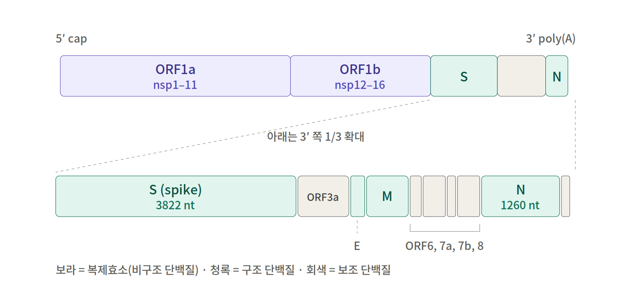
그림 1. SARS-CoV-2 게놈 구조 (Wuhan-Hu-1, NC_045512.2 좌표에 비례)
그림에서 바로 읽히는 두 가지가 핵심입니다. 첫째, 게놈의 3분의 2가 복제 기계에 쓰이고, 백신·진단에서 늘 이야기하는 S와 N은 뒤쪽 3분의 1에 몰려 있습니다. 둘째, 5′ 쪽 ORF1a/1b만이 게놈 RNA에서 직접 번역되고, 뒤쪽 유전자들은 전부 별도의 sgRNA를 만들어야 번역됩니다.
ORF1a/ORF1ab는 리보솜 틀이동(−1 frameshift)을 거쳐 폴리단백질 pp1a/pp1ab로 번역된 뒤, 바이러스 자체 프로테아제(nsp3의 PLpro, nsp5의 3CLpro/Mpro)에 의해 nsp1–16으로 절단됩니다. 팍슬로비드(nirmatrelvir)의 표적이 이 Mpro입니다.

nsp라는 이름의 유래
non-structural protein(비구조 단백질)의 약자입니다. 기준은 단 하나 — 완성된 바이러스 입자(virion) 안에 들어가느냐, 안 들어가느냐.
- 구조 단백질 (S, E, M, N) = 입자에 포장되어 다음 세포로 같이 실려 감
- nsp1–16 = 감염된 세포 안에서만 일하고, 입자가 만들어질 때 버려짐
- 보조 단백질 (ORF3a, 6, 7a…) = 배양세포 복제에는 필수가 아니지만 숙주 조작·병독성에 기여. accessory protein으로 따로 부름
번호가 1부터 16까지 순서대로 붙은 이유는 폴리단백질 pp1ab 위의 N말단부터 C말단 방향 순서이기 때문입니다. 즉 nsp 번호는 기능과 무관하고 순전히 위치입니다.
암기 고리 — nsp 번호
“16개 부품이 한 줄로 이어진 긴 소시지를 만들고, 프로테아제가 잘라서 1번부터 16번까지 순서대로 떨어져 나온다.”
그래서 nsp5(Mpro)가 자기 자신을 포함한 소시지를 자르는 자가절단(cis-cleavage)이 첫 단계입니다.

4. 엑소뉴클레아제란 무엇인가
핵산분해효소(nuclease)는 자르는 위치로 두 종류로 나뉩니다.
- 엔도(endo-)뉴클레아제 = “안쪽에서” 자름. 사슬 한가운데를 끊음. EcoRI, DNase I, 그리고 SARS-CoV-2의 nsp15(EndoU)
- 엑소(exo-)뉴클레아제 = “바깥쪽에서” 자름. 사슬의 끝에서부터 뉴클레오타이드를 한 개씩 떼어냄. 3′→5′ 또는 5′→3′ 방향
nsp14가 가진 것은 3′→5′ 엑소뉴클레아제(ExoN)입니다. RdRp(nsp12)가 잘못된 염기를 끼워 넣으면 사슬 끝의 짝이 안 맞는 부분에서 합성이 멈추고, 이때 nsp14가 방금 넣은 틀린 뉴클레오타이드를 3′ 끝에서 뜯어냅니다. DNA 중합효소의 proofreading과 원리가 같습니다. nsp14-ExoN을 불활성화하면 돌연변이율이 15–20배 올라가고 게놈을 유지하지 못합니다.
관찰되는 사실 | ExoN으로 설명되는 이유
코로나바이러스만 게놈이 30 kb | 교정 없이는 오류가 누적되어 큰 게놈 유지 불가(error catastrophe)
변이 속도가 인플루엔자·HIV보다 느림 | 교정 기능이 오류를 제거
뉴클레오사이드 유사체 약물이 잘 안 듣는다 | 끼어들어간 가짜 염기를 ExoN이 도로 뜯어냄

자주 나오는 반문 — “오미크론은 그렇게 많이 변이했는데?”
변이 속도가 빨라서가 아닙니다. 면역저하자 장기감염 중 누적된 변이가 한꺼번에 튀어나왔거나, 강한 면역 선택압이 작용한 결과입니다.
염기당 변이율 자체는 여전히 인플루엔자보다 낮습니다.

5. 렘데시비르(remdesivir, Veklury)
Gilead가 원래 에볼라용으로 개발했던 아데노신 유사체 프로드러그입니다. COVID-19에 최초로 FDA 정식 승인된 항바이러스제입니다.
- ① 프로드러그(GS-5734)로 정맥투여 → 세포 안에서 활성형 삼인산(GS-443902)이 됨. 활성형 인산화 화합물은 세포막을 통과하지 못하므로 프로드러그로 만듦
- ② RdRp(nsp12)가 이것을 ATP로 착각하고 신생 RNA 사슬에 끼워 넣음
- ③ 바로 멈추지 않고 3개 염기를 더 붙인 뒤에 멈춤 (delayed chain termination). 삽입된 잔기가 RdRp 내부 구조와 입체 충돌을 일으켜 전진 불가
주석 — 왜 굳이 이렇게 설계되었는가 (4장과 연결)
즉시 종결시키면 가짜 염기가 사슬 3′ 맨 끝에 노출되어 ExoN이 손쉽게 뜯어냅니다. 3개를 더 붙여 안쪽에 묻어버리면 교정효소가 접근하기 어려워집니다.
즉 렘데시비르는 “코로나바이러스의 교정 기능을 피해 가도록 설계된 약”입니다.

임상적으로는 발병 초기(바이러스 복제기)에 투여해야 의미가 있고, 중증 후기에는 효과가 제한적입니다 — 그 시기의 병태는 바이러스 복제가 아니라 면역 과잉이기 때문입니다. WHO와 여러 기관의 권고가 엇갈린 배경입니다.
약물 | 표적 | 전략
렘데시비르 | nsp12 (RdRp) | 지연된 사슬 종결 — ExoN 회피
팍슬로비드 (nirmatrelvir/ritonavir) | nsp5 (Mpro) | 프로테아제 저해, 경구
몰누피라비르 | nsp12 (RdRp) | 치명적 돌연변이 유도(lethal mutagenesis)

6. 불연속 전사 (discontinuous transcription)

문제 상황
진핵세포 리보솜은 mRNA의 5′ 캡에서 출발해 처음 만나는 ORF만 번역합니다. 그런데 게놈 5′ 끝에는 ORF1a가 버티고 있습니다. 그러면 저 뒤쪽 S, M, N은 어떻게 번역합니까?

해법
각 유전자마다 자기가 맨 앞에 오는 짧은 mRNA를 따로 만듭니다. 이것이 subgenomic RNA (sgRNA)입니다.

만드는 방식
게놈 5′ 끝에는 약 70 nt의 리더(leader) 서열이 있고, 그 끝에 TRS-L(transcription-regulatory sequence, leader)이라는 짧은 모티프(핵심 6량체 ACGAAC)가 있습니다. 각 유전자 바로 앞에도 같은 모티프 TRS-B(body)가 있습니다.
RdRp가 게놈 3′ 끝에서 음성가닥을 만들며 역방향으로 진행하다가 TRS-B를 만나면, 거기서 합성을 중단하고 템플릿을 갈아탑니다(template switching). 새로 만든 가닥 끝의 TRS-B 상보서열이 게놈 5′의 TRS-L과 염기쌍을 이루기 때문입니다. 그 상태로 리더 서열을 마저 복사하고 끝냅니다.
결과물은 “리더 + 해당 유전자부터 3′ 끝까지”인 음성가닥이고, 이를 주형으로 sgmRNA가 만들어집니다. 그래서 sgRNA들은 길이가 다 다르지만 5′ 끝의 리더 서열은 전부 동일하고 3′ 끝도 공유합니다. 서로 포개지는 구조라 nested(둥지형) set이라 부르고, 이것이 목(order) 이름 Nidovirales(라틴어 nidus = 둥지)의 어원입니다.
실험적 함의 — 이 부분이 실제 실험 설계에 직결됩니다
sgRNA는 들어온 입자의 게놈에는 없고 세포 안에서 새로 만들어져야만 생깁니다. 그래서 sgRNA 검출이 “능동적 복제”의 지표로 쓰입니다. 단, sgRNA도 생각보다 안정해서 감염 후 수 주까지 검출되므로 단독 증거로는 약합니다.
3′ 말단에 가까울수록 sgRNA가 많이 만들어지므로 N 유전자의 sgRNA가 가장 풍부합니다. 진단 qPCR에서 N 표적의 Ct가 낮게 나오는 이유 중 하나입니다.

7. RBD를 잊지 않는 법
Receptor-Binding Domain, 수용체 결합 도메인. 잊히는 이유는 대개 “Spike 안의 어딘가”로만 기억하기 때문입니다. 계층으로 묶으면 안 잊힙니다.
Spike (S) 삼량체
└ S1 — 붙잡는 부분
├ NTD (N-terminal domain)
└ RBD (receptor-binding domain) ← ACE2에 직접 닿는 곳
└ RBM (receptor-binding motif) — RBD 안에서 실제 접촉면
└ S2 — 찔러 넣는 부분 (융합 기계)

암기 고리
S1은 손, S2는 작살. RBD는 손 중에서도 손바닥, RBM은 손바닥 중에서도 실제로 닿는 지문 부위.

다음 사실들이 전부 RBD 하나에 매달려 있다는 점을 같이 묶어두면 잊히지 않습니다.
- 중화항체의 약 90%가 RBD를 표적 → 변이가 여기 몰리는 이유
- 오미크론의 15개 이상 치환이 대부분 RBD → 면역 회피의 실체
- 모든 코로나 백신의 핵심 항원 설계 단위
- 숙주 범위(박쥐, 밍크, 사슴)를 결정하는 것도 RBD-ACE2 계면

8. 복제 주기와 RBD의 up / down 구조

복제 주기 5단계
- ① 결합 — S1의 RBD가 ACE2에 결합. up/down 구조 전환이 필요
- ② 프라이밍과 진입 — S는 S1/S2 경계에 furin 절단 부위를 가짐(SARS-CoV에는 없는 결정적 특징). 표면 TMPRSS2가 S2′를 자르면 원형질막 융합 경로, 없으면 엔도솜의 cathepsin L 경로
- ③ 번역과 복제소 형성 — nsp3/4/6이 소포체 막을 변형해 이중막 소포(DMV)를 만들고 그 안에서 RNA 합성. 숙주 dsRNA 센서로부터 복제 중간체를 물리적으로 격리
- ④ 조립과 출아 — ERGIC에서 M 주도로 조립, 소포 수송을 거쳐 방출
- ⑤ 세포-세포 전파 — S 발현 세포는 이웃과 융합해 신시튬(syncytia)을 형성. COVID-19 폐 부검의 특징 소견이며 항체 회피와 직결
주석 — ②가 세포주 선택을 좌우합니다
Vero E6는 TMPRSS2가 없어 엔도솜 경로로 들어갑니다. Calu-3와 1차 기도 상피는 원형질막 경로입니다. 같은 바이러스라도 세포주에 따라 진입 경로와 약물 감수성이 뒤바뀝니다.
오미크론이 엔도솜 경로 선호로 기울면서 세포 친화성과 병원성이 바뀐 것도 같은 축의 사건입니다.

up / down 구조
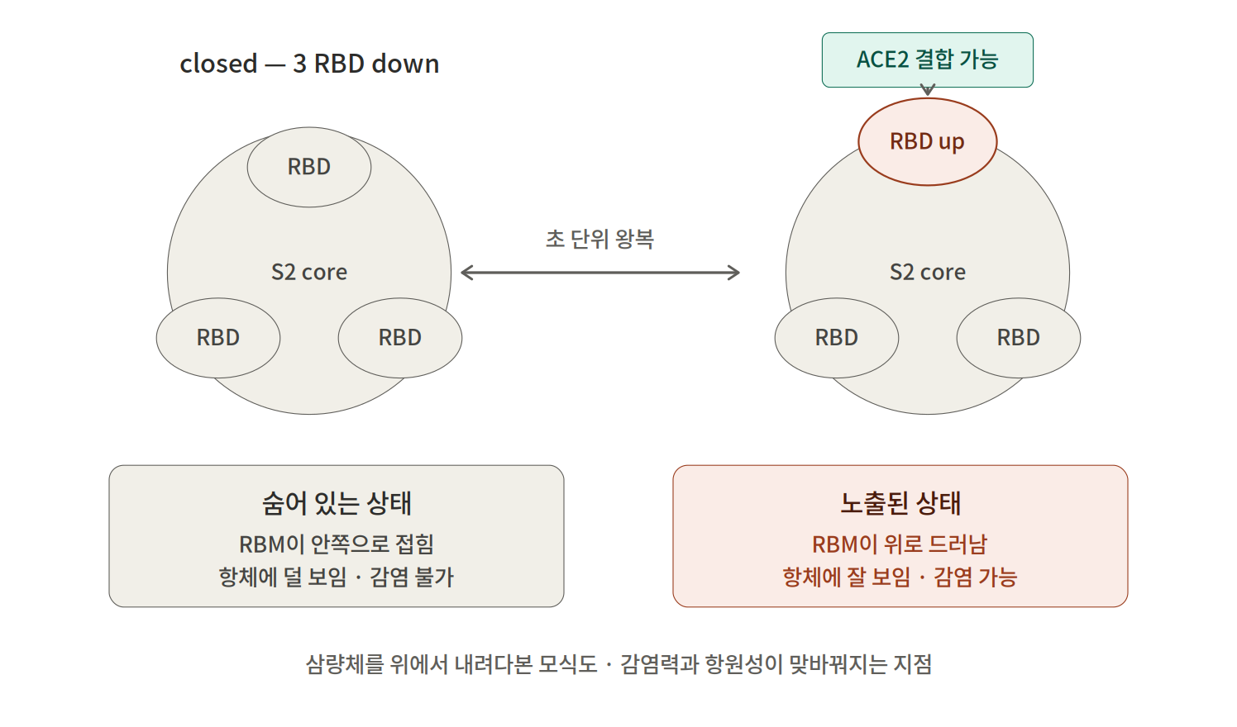
그림 2. 스파이크 삼량체를 위에서 본 RBD의 closed / open 상태
이 그림의 핵심은 트레이드오프입니다. RBD가 내려가 있으면 항체에 덜 보이지만 감염도 못 합니다. 올라가면 감염할 수 있지만 중화항체에 노출됩니다. 바이러스는 이 둘 사이를 초 단위로 왕복하면서 타협합니다(단분자 FRET으로 직접 측정된 값입니다).
여기에 변이가 개입합니다. 원래 Wuhan 계통은 열린 구조와 닫힌 구조가 섞여 있는 반면, 오미크론 스파이크는 거의 전부 열린 구조로 하나의 RBD가 세워진 상태이고, 이 열린 구조는 오미크론 신규 변이들이 만드는 도메인 간·서브유닛 간 결합 강화로 안정화됩니다. D614G 변이가 팬데믹 초기에 전 세계를 장악한 것도 같은 축의 사건입니다 — up 상태 비율을 올려 감염 효율을 높인 것입니다.

9. ACE2는 수용체이자 보호인자 — ADAM17 축
여기서 반드시 짚어야 할 것이 있습니다. ACE2는 바이러스의 문(수용체)이기 전에, 폐를 보호하는 효소입니다. 그래서 감염은 “문이 열린다”에서 끝나지 않고 “보호 장치가 사라진다”로 이어집니다.
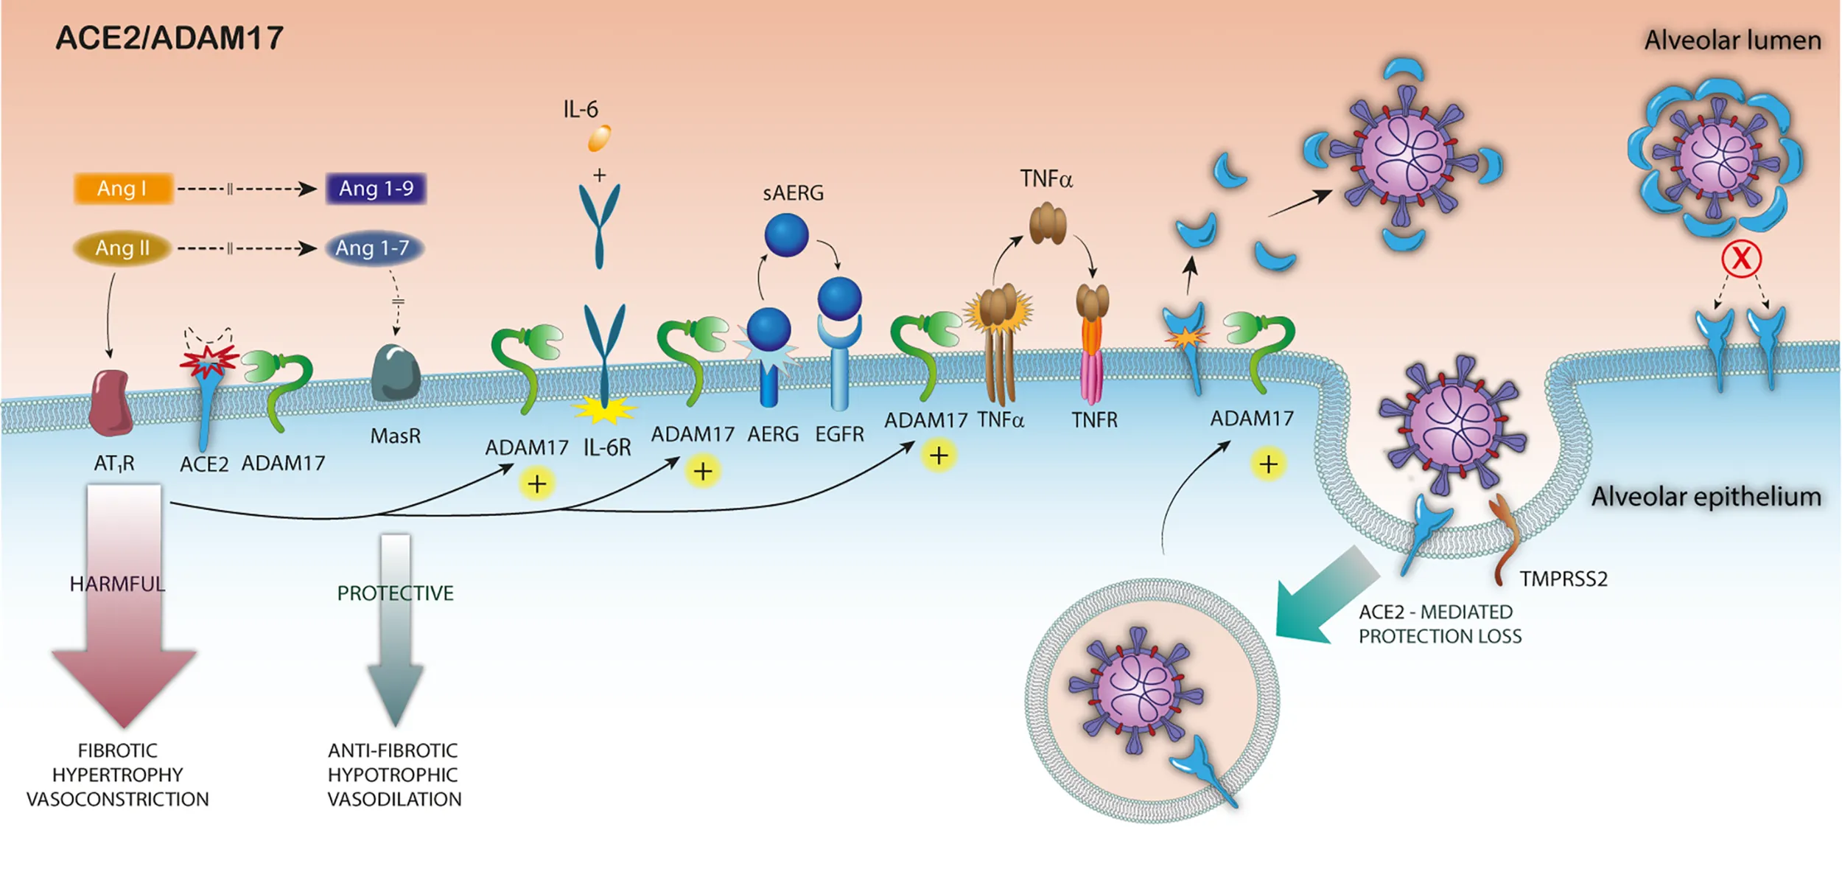
그림 3. ACE2/ADAM17 축 — RAS 균형, sheddase 활성화, 그리고 ACE2 매개 보호 상실

① 왼쪽 — RAS의 두 갈래 (해로운 축 vs 보호 축)
- 해로운 축: Ang II → AT₁R → 섬유화·비대·혈관수축
- 보호 축: ACE2가 Ang II를 잘라 Ang 1-7로 바꾸고 (Ang I → Ang 1-9), 이것이 MasR로 가서 항섬유화·혈관확장
즉 ACE2는 Ang II를 없애는 효소입니다. ACE2가 줄면 Ang II가 쌓이고, 저울이 통째로 해로운 축으로 기웁니다.

② 가운데 — ADAM17이라는 가위 (sheddase)
ADAM17(=TACE)은 막단백질의 세포외 부분을 잘라내어 수용성 형태로 떨어뜨리는 효소입니다. 이런 효소를 sheddase(탈피효소)라 부릅니다. 그림의 노란 + 표시는 AT₁R 신호가 ADAM17을 활성화한다는 뜻입니다.
활성화된 ADAM17이 자르는 것들이 그림에 차례로 나열되어 있습니다.
- IL-6R → sIL-6R 방출 → IL-6 trans-signaling (IL-6R이 없는 세포까지 IL-6에 반응하게 됨)
- AREG 등 EGFR 리간드 → sAREG 방출 → EGFR 활성화 (증식·섬유화 신호)
- pro-TNFα → 가용성 TNFα 방출 → TNFR 결합 → 염증 증폭
- ACE2 자신 → 세포 표면에서 떨어져 나감 (ACE2 shedding)
주석 — 여기가 이 그림의 핵심 악순환입니다
Ang II ↑ → AT₁R → ADAM17 활성 → ACE2가 표면에서 잘려 나감 → ACE2 더 감소 → Ang II 더 축적 → …
동시에 같은 ADAM17이 IL-6R·TNFα·AREG를 함께 방출하므로, RAS 불균형과 사이토카인 증폭이 한 효소에서 동시에 터집니다. 토실리주맙(항 IL-6R)이 중증 COVID-19에서 시도된 이유가 이 지점입니다.

③ 오른쪽 — 바이러스 진입과 보호 상실
오른쪽에서는 8장에서 본 진입 과정이 다시 나옵니다. ACE2 + TMPRSS2로 바이러스가 들어가고, 그 과정에서 ACE2가 바이러스와 함께 세포 안으로 끌려 들어가거나(internalization) ADAM17에 의해 잘려 나갑니다. 그림 하단의 “ACE2-MEDIATED PROTECTION LOSS”가 이것입니다.
맨 오른쪽의 빨간 X는 중화항체 또는 가용성 ACE2가 스파이크를 덮어 진입을 막는 상황을 나타냅니다. recombinant soluble ACE2(APN01)를 치료제로 시도한 발상이 여기서 나옵니다 — 미끼 수용체로 쓰면서 동시에 부족해진 ACE2 효소 활성을 보충한다는 이중 논리입니다.
실험 설계로 연결되는 지점
ACE2는 감염 전후로 발현량이 바뀝니다. 감염 실험에서 ACE2를 “고정된 수용체 밀도”로 가정하면 안 됩니다 — 표면 ACE2(flow), 총 ACE2(WB), 배지 내 가용성 ACE2(ELISA)를 따로 봐야 전체 그림이 나옵니다.
ADAM17 저해제(TAPI-1, marimastat)나 ADAM17 KO는 진입 자체와 염증 증폭을 분리해서 볼 수 있는 몇 안 되는 도구입니다.
IL-6R 절단은 sIL-6R ELISA로, TNFα 절단은 상등액 TNFα로 각각 읽히므로, 하나의 ADAM17 활성 지표를 두 갈래로 검증할 수 있습니다.

10. 면역 회피의 구조
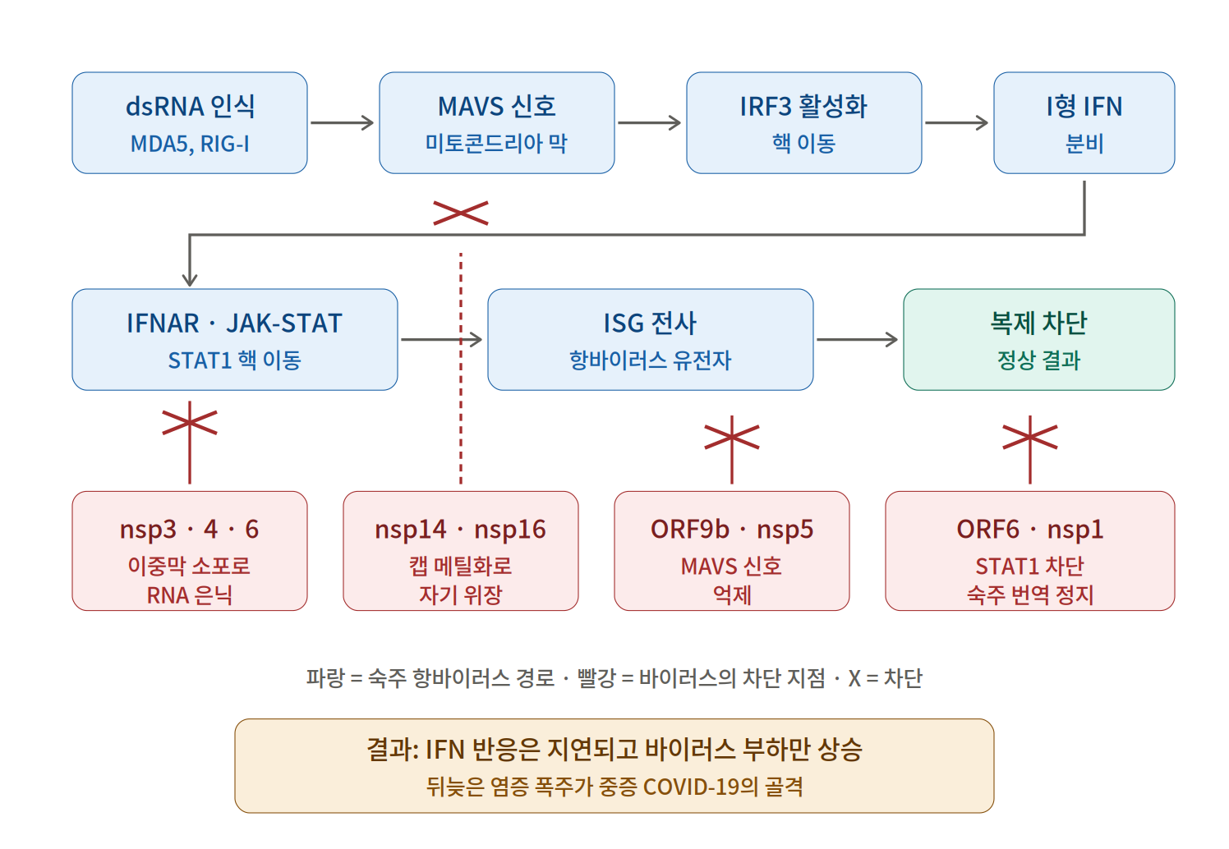
그림 4. 숙주 인터페론 경로(파랑)와 바이러스의 차단 지점(빨강)
- nsp1 — 40S 리보솜에 결합해 숙주 mRNA 번역을 차단
- nsp14 / nsp16 — 캡 메틸화로 게놈을 “자기 것”으로 위장
- ORF6 — STAT1 핵 이동을 방해
- ORF9b — MAVS 신호를 억제
- nsp3/4/6 — DMV로 복제 중간체를 물리적으로 은닉
결과적으로 I형 인터페론 반응이 지연된 상태에서 바이러스 부하만 오르고, 뒤늦게 염증이 폭주하는 시간차가 중증 COVID-19의 병태생리 골격입니다.
실험적 함의
Vero 세포는 I형 IFN 유전자가 결실되어 있습니다. 위 그림의 파란 경로가 애초에 없는 세포에서 바이러스의 IFN 길항을 논할 수 없습니다. 숙주-바이러스 상호작용 실험이 Calu-3, 1차 기도 상피, 1차 대식세포로 가야 하는 구조적 이유입니다.

11. 변이의 축
D614G(2020) → Alpha → Delta → Omicron(BA.1 이후 계속 분지)으로 이어지는 흐름은 두 가지 선택압의 조합입니다.
- 전파력 — ACE2 친화도, furin 절단 효율, 진입 경로 선호
- 항원 회피 — RBD와 NTD의 항체 결합 부위 변이
오미크론 계열은 RBD에만 15개 이상의 치환을 가지며, 그 결과 중화항체 회피는 극적이지만 T세포 에피토프는 보존되어 중증 예방 효과는 상대적으로 유지되었습니다. 현재는 면역 압력 하의 항원 표류가 지배적이며, 인플루엔자와 유사한 주기적 백신 갱신 체제로 이행했습니다.

다음 단계로 내려갈 수 있는 갈래
- 진입 생물학 — ACE2 친화도, TMPRSS2 vs cathepsin 분기, furin 부위의 획득과 상실, 세포 친화성 결정 요인
- 복제 기구 — DMV 형성, 불연속 전사 메커니즘, ExoN 교정과 항바이러스제 내성
- 숙주 상호작용 — 선천면역 길항, 인터페론 시간차, 골수계 세포에서의 abortive infection
- 전파와 병리 — 상기도 vs 하기도 구획화, 신시튬, 폐 외 감염, long COVID의 바이러스 저장소 가설
- 진화와 기원 — sarbecovirus 다양성, 재조합, 만성감염 내 진화와 변이 출현
- 대응 기술 — 백신 플랫폼 비교, 점막 면역, 항바이러스제 표적

참고 문헌
Wu F et al. A new coronavirus associated with human respiratory disease in China. Nature. 2020;579:265–269.
V’kovski P et al. Coronavirus biology and replication: implications for SARS-CoV-2. Nat Rev Microbiol. 2021;19:155–170.
Walls AC et al. Structure, function, and antigenicity of the SARS-CoV-2 spike glycoprotein. Cell. 2020;181:281–292.
Cui Y et al. Cryo-EM structure of a SARS-CoV-2 omicron spike protein ectodomain. Nat Commun. 2022;13:1211. (PMC8894419)
Kim D et al. The architecture of SARS-CoV-2 transcriptome. Cell. 2020;181:914–921. (sgRNA / 불연속 전사)
Gordon CJ et al. Remdesivir is a direct-acting antiviral that inhibits RdRp with high potency. J Biol Chem. 2020;295:6785–6797.
Ogando NS et al. The curious case of the nidovirus exoribonuclease. Front Microbiol. 2019;10:1813.
Ke Z et al. Structures and distributions of SARS-CoV-2 spike proteins on intact virions. Nature. 2020;588:498–502. (스파이크 밀도)
Minkoff JM, tenOever B. Innate immune evasion strategies of SARS-CoV-2. Nat Rev Microbiol. 2023;21:178–194.

